Оқу ісінің орынбасары:

Пән: Жаратылыстану  Ұзақ мерзімді жоспар бөлімі:  Мен және менің отбасым  Күні: 21.11.2017  Сынып: 1 Б |  | Мектеп: Алматы облысы. Қарасай ауданы «Береке орта мектебі» КММ  Мұғалімнің аты-жөні:  Кадылбекова Аяужан Жалелдинқызы  Бастауыш сынып мұғалімі  Қатысқандар саны: 22  Қатыспағандар саны: -
Сабақ тақырыбы |  | Адам қалай есейеді?
Осы сабақта қол жеткізілетін оқу мақсаттары (оқу бағдарламасына сілтеме) |  | 1.2.3.2 Адам өмірінің кезеңдерін сипаттау  .
Сабақ мақсаттары |  | Барлық оқушылар: Адам өмірінің жас кезеңдерін атайды және сипаттайды;  Көптеген оқушылар: Қоршаған әлемнің құбылыстарын, үдерістерін және нысандарды зерттеудің маңыздылығын түсінеді.  Кейбір оқушылар: Жаңа сабақта алған білімдерін өмірде қолданады.
Бағалау критерийлері |  | Адам өмірінің кезеңдерін біледі және сипаттай алады.
Тілдік мақсаттар |  | Оқушылар:  - адамның өсу кезеңдерімен танысады;  - адамның есеюі арқылы өзгеретінін біледі, салыстырады;  - үлкенді сыйлауға, құрметтеуге үйренеді.  Тірек сөздер:  Сәби  Балалық шақ  Жастық шақ  Қарттық шақ  Кемелдену кезеңі  Жасөспірімдік кезең  Жас – возраст – years  Адам – человек – person  Өмір – жизнь – life  Талқылауға арналған сұрақтар:  - Адамның қандай дене мүшелері бар?  - Дене мүшелері не үшін қажет?  - Олар қандай қызмет атқарады?  - Адам неліктен өседі және дамиды?  - Сен қалай өстің?  - Жаңа туған сәби қандай болады?  - Мектеп жасындағы бала мен сәбидің айырмашылығы бар ма? Қандай?
Құндылықтарды дарыту |  | Мәңгілік Ел, бұл – Зайырлы Мемлекет және Жоғары Руханият.  Оқушылар бір-біріне қамқорлық танытады.
Денсаулық және техника қауіпсіздігінің сақталуы |  | Адам денсаулығының қымбаттылығы, өмір сүру үшін қажеттілігі туралы түсіндіру. Қаламмен жұмыс жасағанда, партадан отырып, тұрғанда абай болу керек екенін ескерту
Пәнаралық байланыстар |  | Сауат ашу, дене шынықтыру, математика.
АКТ қолдану дағдылары |  | Интербелсенді тақта, музыкалық калонка
Бастапқы білім |  | Адамның дене мүшелері туралы біледі.
Сабақ барысы
Сабақтың жоспарланған кезеңдері | Сабақтағы жоспарланған іс-әрекет |  |  |  |  | Ресурстар
Сабақтың басы  5-минут | Сабақ басында:  Ынтымақтастық асмосферасы  Мейірімді жүрекпен,  Ақ пейілді тілекпен.  Сәттілік тілеп алайық,  Бір жадырап қалайық.  Топқа бөлу:  1-топ  2-топ  3-топ  4- топ |  |  |  |  | Cуреттер
Сабақтың ортасы  25 минут | Ой қозғау:  «Бірге ойлаймыз» әдісі  - Тақтадағы суреттер туралы не айта аласыңдар?  - Жаңа туған сәби қандай болады?  - Мектеп жасындағы бала мен сәбидің айырмашылығы бар ма? Қандай?  Адамның өмірі көптеген кезеңдерден тұрады. Сол туралы оқушыларға қысқаша мағлұмат беру  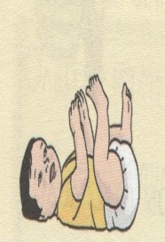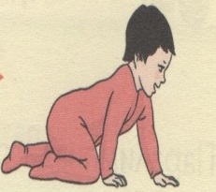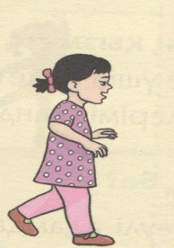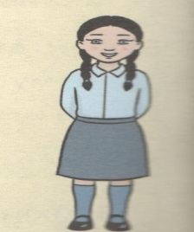  Топтық жұмыс:  1-тапсырма  «Орнын тап» әдісі  Әр топқа тамақтануға арналған бөтелке, емізік, сылдырмақ, текше, қуыршақ, оқулық, қалам, дәптер тб суреттерді беріп әр кезеңнің қажеттілігіне қарай орналастыру  Дескриптор:  Білім алушы: Әр кезеңнің қажеттілігін топтастырады  Қ.Б: От шашу  Жеке жұмыс:  2- тапсырма  «Сәйкесін анықта» әдісі  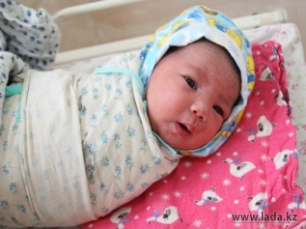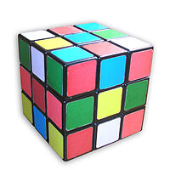  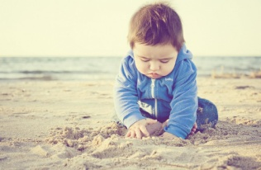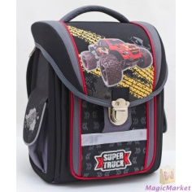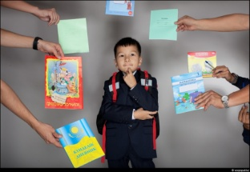  Дескриптор:  Білім алушы: Суреттерді сәйкестендіреді  Қ.Б: Көршіңді тексер  Сергіту сәті.  Бейнеролик арқылы сергіту сәті  Оқулықпен жұмыс жасау  Есею кезеңдері:  Кіші мектеп жасынан кейін жасөспірімдік кезең, одан кейін жастық шақ, кемелдену кезеңі, қарттық шақ келеді  Жазылым: Дәптермен жұмыс. Жұмыс дәптер 22 бет Мен қалай өстім?  Баланың өсу кезеңдеріне сәйкес келетін заттарды біріктір. Оқушыға қажетті заттарды боя |  |  |  |  | Жас ерекшелік суреттері  Суреттер  Парақшалар  АКТ  Оқулық  Жұмыс дәптері
Сабақтың соңы  5-минут | Жұптық жұмыс  4 – тапсырма  Адам өмірінің кезеңдерін өсу ретімен белгіле (цифрмен жаз)  Дескриптор:  Білім алушы  - адам өмірі кезеңдерінің ретін белгілейді;  «Ыстық орындық» әдісі арқылы сұрақ – жауап  - Кім жүз метрлік ара қашықтықты тез жүгіріп өтеді? Атасы және немересі  - Адамдар кімнен көп ақыл сұрайды? Әжесі және немере  - Кім тауға тез көтеріледі? Атасы – немере  - Ертегіні кім айтады? Әжесі, немере  Кері байланыс: Көңіл күй парақшалары    Бүгінгі сабақтан алған әсеріңді және көңіл – күйіңді көрсет |  |  |  |  | Парақшалар
Саралау –оқушыларға қалай көбірек қолдау көрсетуді жоспарлайсыз? қабілеті жоғары оқушыларға қандай міндет қоюды жоспарлап отырсыз?  -Басқа тапсырмадан күрделілеу тапсырмалар ұсыну көзделді. |  |  | Бағалау – оқушылардың материалды меңгеру деңгейін қалай тексеруді жоспарлайсыз?  Әр оқушының жұмысы бойынша талданып, бағаланады |  | Денсаулық және қауіпсіздік техникасының сақталуы  Адам денсаулығының қымбаттылығы, өмір сүру үшін қажеттілігі туралы түсіндіру. Қаламмен жұмыс жасауда абай болу керек екенін ескерту
Саралау іріктелген тапсырмалар, нақты бір оқушыдан күтілетін нәтижелер, оқушыға дербес қолдау көрсету, оқу материалдары мен ресурстарын оқушылардың жеке қабілеттерін есепке ала отырып іріктеу (Гарднердің жиындық зият теориясы) түрінде болуы мүмкін.  Саралау уақытты ұтымды пайдалануды есепке ала отырып, сабақтың кез келген кезеңінде қолданыла алады  Сабақты әңгімелеу, бөліктерін атау, талдау. |  |  | Бұл бөлімде оқушылардың сабақ барысында үйренгенін бағалау үшін қолданатын әдіс-тәсілдеріңізді жазасыз  Дескриптор:  Білім алушы: Әр кезеңнің қажеттілігін топтастырады  Дескриптор:  Білім алушы: Суреттерді сәйкестендіреді  Дескриптор:  Білім алушы  Адам өмірі кезеңдерінің ретін белгілейді; |  | Денсаулық сақтау технологиялары.  Сергіту сәттері мен белсенді іс-әрекет түрлері.  Осы сабақта қолданылатын Қауіпсіздік техникасы ережелерінің тармақтары  Сергіту сәті және белсенді іс әрекет жасағанда қалам мен басқа да заттарға мұқият болу ескертіледі
Сабақ бойынша рефлексия  Сабақ мақсаттары /оқу мақсаттары дұрыс қойылған ба? Оқушылардың барлығы ОМ қол жеткізді ме?  Жеткізбесе, неліктен?  Сабақта саралау дұрыс жүргізілді ме?  Сабақтың уақыттық кезеңдері сақталды ма?  Сабақ жоспарынан қандай ауытқулар болды, неліктен? |  |  |  | Бұл бөлімді сабақ туралы өз пікіріңізді білдіру үшін пайдаланыңыз. Өз сабағыңыз туралы сол жақ бағанда берілген сұрақтарға жауап беріңіз.
 |  |  |  | Сабақтың мақсаттары дұрыс қойылған. Оқушылар ортақ мақсатқа қол жеткізді. Бірақ уақыт кезеңдері дұрыс сақталмады. Өйткені кейбір оқушылар тапсырмаларды өте баяу орындады.
Жалпы баға
Сабақтың жақсы өткен екі аспектісі (оқыту туралы да, оқу туралы да ойланыңыз)?
1:

2:

Сабақты жақсартуға не ықпал ете алады (оқыту туралы да, оқу туралы да ойланыңыз)?
1:

2:

-Сабақ барысында сынып туралы немесе жекелеген оқушылардың жетістік/қиындықтары туралы нені білдім, келесі сабақтарда неге көңіл бөлу қажет?

